22 сентября Классная работа «Сравнение натуральных чисел» | 22 сентября Классная работа «Сравнение натуральных чисел»
1. Повторение  Решаем все вместе (устно)  Мерзляк А.Г. «Математика 5 класс» стр. 42 № 4  Индивидуально  Мерзляк А.Г. «Математика 5 класс» стр. 45 № 165 | 1. Повторение  Решаем все вместе (устно)  Мерзляк А.Г. «Математика 5 класс» стр. 42 № 4  Индивидуально  Мерзляк А.Г. «Математика 5 класс» стр. 45 № 165
2. Проверка домашнего задания  Мерзляк А.Г. «Рабочая тетрадь № 1 Математика 5 класс» стр. 15 № 53; стр. 16 № 57 - № 59 | 2. Проверка домашнего задания  Мерзляк А.Г. «Рабочая тетрадь № 1 Математика 5 класс» стр. 15 № 53; стр. 16 № 57 - № 59
3. Закрепление изучаемого материала  Мерзляк А.Г. «Математика 5 класс» стр. 43 № 150; № 151; № 153;  № 155; № 156 | 3. Закрепление изучаемого материала  Мерзляк А.Г. «Математика 5 класс» стр. 43 № 150; № 151; № 153;  № 155; № 156
4. Итог урока (письменно, продолжая дома)  1. Самым интересным заданием на уроке для меня было… | 4. Итог урока (письменно, продолжая дома)  1. Самым интересным на уроке для меня было…
2. Я научился (научилась)… | 2. Я научился (научилась)…
3. Я хотел(а) бы еще узнать | 3. Я хотел(а) бы еще узнать
5. Домашнее задание  Мерзляк А.Г. «Математика 5 класс» § 6  Уметь отвечать на вопросы 1 – 6 Решить:152; 154; 163  Дополнительное задание (претендующим на оценку «4» и «5» по итогам 1 четверти)    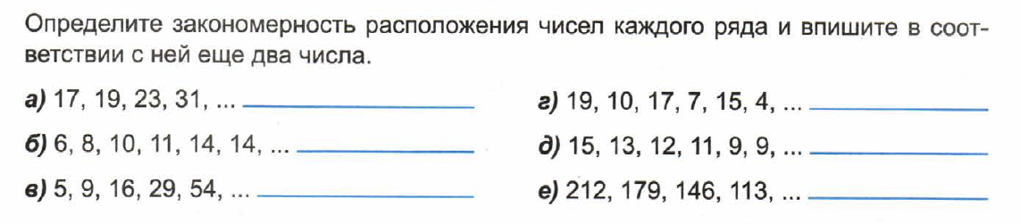 | 5. Домашнее задание  Мерзляк А.Г. «Математика 5 класс» § 6  Уметь отвечать на вопросы 1 – 6 Решить:152; 154; 163  Дополнительное задание (претендующим на оценку «4» и «5» по итогам 1 четверти)

